深 圳 大 学 实 验 报 告

课程名称： 计算机网络

实验项目名称： 交换机与VLAN配置

学院： 计算机与软件学院

专业： 软件工程

指导教师： 姚俊梅

报告人：郑彦薇 学号：2020151022 班级： 软件工程01班

实验时间： 2023年4月11日至2023年4月30日

实验报告提交时间： 2023/4/23

教务处制
实验目的
- 了解Quidway S系列交换机的基本功能
- 了解交换机和VLAN的配置方法
实验环境
Quidway S5700交换机两台，PC机4台，Console线缆一条，网线若干。
实验内容
- 登录交换机
- 连接双节点网络
- 配置双节点网络VLAN
- 配置四节点网络VLAN
实验步骤
- 登录交换机
打开实验室计算机（注意是在连接了交换机的主机中打开）的超级终端，使用默认设置，出现提示符<Quidway>则表示登录成功。

- 连接双节点网络
- 将两台主机的网口用网线分别与交换机的两个网络相连。
- 为两台主机设置同一网段的IP地址。
打开网络和Internet，点击要设置的以太网接口，点击属性，双击进入Internet协议TCP/IPv4的属性设置窗口，然后修改IP地址和子网掩码。pc2的IP地址和子网掩码设置如下：
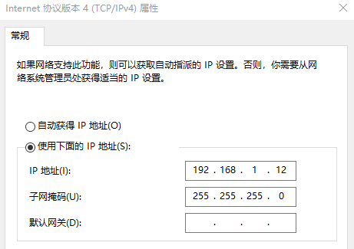
在pc1中，设置IP地址为192.168.1.11（保证两台主机IP地址为同一网段），子网掩码同样设置为255.255.255.0

- 配置双节点网络VLAN
说明：在实验该步骤中，主机pc1的端口号为0/0/14，IP地址为192.168.1.11。主机pc2的端口号为0/0/2，IP地址为192.168.1.12。
- 进入系统视图，显示交换机配置和端口信息
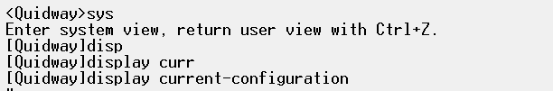
- 进入接口GigabitEthernet0/0/14界面，将其配置为access类型
- 创建vlan2，并向vlan2中加入端口0/0/14
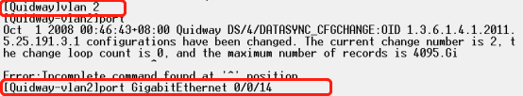
- 同理于上述操作，配置pc2接口0/0/2的类型，创建vlan3并将接口放入其中
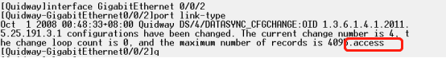
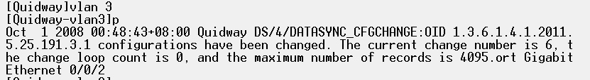
- 现在尝试pc1和pc2能否ping通，可以从下图看到当前状态下pc1无法访问pc2.
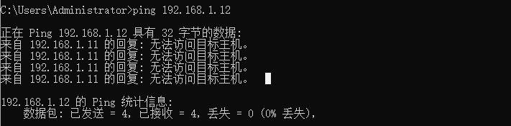
- 更改pc2接口的VLAN配置，将0/0/2放入VLAN2中

- 再次尝试，此时能够ping通
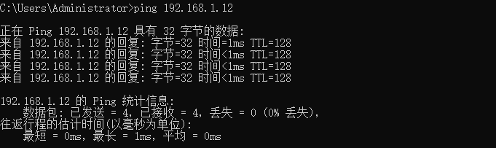

- 配置四节点网络VLAN
说明：在实验该步骤中，主机pc1的端口号为0/0/5，IP地址为192.168.1.11。主机pc3的端口号为0/0/6，IP地址为192.168.1.13。
- 将两台交换机相连
- 配置VLAN，在主机pc1的Quidway窗口中把服务器（主机pc3）放入vlan2中
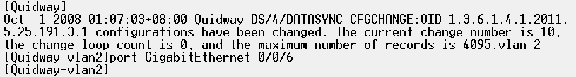
- 然后尝试VLAN2中，pc1和pc3能否ping通
pc1 ping pc3：
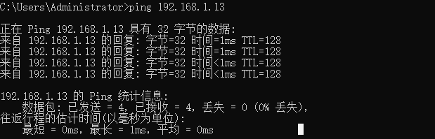
pc3 ping pc1：
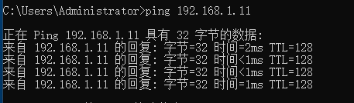
- 接着尝试VLAN3中的两个节点能否ping通
pc2 ping pc4：
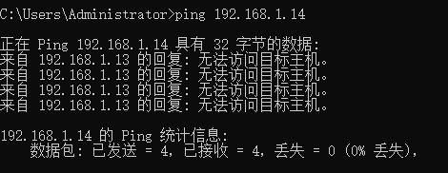
pc4 ping pc2：
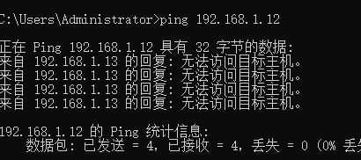
可以发现位于VLAN3的两个节点无法ping通，这是因为实验中将连接交换机的两个接口（即pc1和pc3）都放入了VLAN2，导致VLAN3的帧到达这些接口时被丢弃。
- 修改pc1和pc3的接口类型为trunk，使该接口属于多个VLAN，允许多个VLAN的帧通过：
进入pc1接口界面
将其配置为trunk
允许所有VLAN通过
对pc3接口进行同样的操作
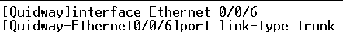
- 接着尝试同属于VLAN2的pc1与pc3以及同属于VLAN3的pc2和pc4能否ping通：
pc1 ping pc3：
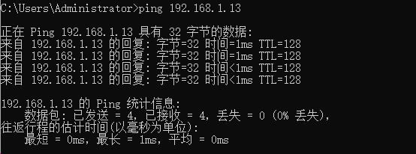
pc2 ping pc4：
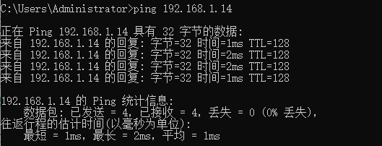
发现都能ping通，说明四节点网络配置成功。
实验小结：
- 通过本次实验对交换机的基本功能有了一定的认识。并学会了如何登录Quidway交换机，使用相关命令对主机对应接口信息进行查看和配置。
- 掌握如何进行双节点和四节点的配置，从而实现不同主机之间的相互ping通。在配置双节点网络时，需要将两台主机都放入同一个VLAN中；在配置四节点网络时，可以通过将连接交换机的主机接口类型配置为trunk实现不同VLAN中主机相互ping通。
指导教师批阅意见：

成绩评定：

指导教师签字：

年 月 日
备注：

